**设计模式GOF23**

**创建型模式：**

**-** 单例模式、工厂模式、抽象工程模式、建造者模式、原形模式。

**结构型模式：**

**-** 适配器模式、桥接模式、装饰模式、组合模式、外观模式、享元模式、代理模式。

**行为模式：**

- 模板方法模式、命令模式、迭代器模式、观察者模式、中介者模式、备忘录模式、解释器模式、状态模式、策略模式、职责链模式、访问者模式。

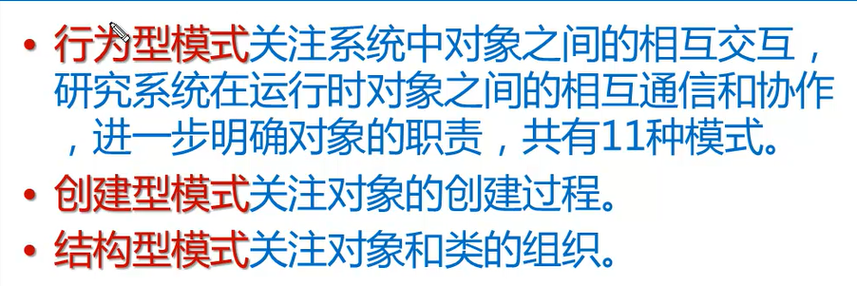

目录

一、单例模式 1

二、工厂模式 3

2.1、简单工厂模式 4

2.2、工厂方法模式 6

2.3、抽象工厂模式 6

三、建造者模式 7

四、原型模式 8

创建型模式的总结： 8

结构型模式 9

五、适配器模式 9

5.1、适配器类继承需要适配的目标（类适配方式） 10

5.2在适配器中引入被适配的对象（属性适配器方式，使用了组合的方式跟被适配对象整合） 10

六、 代理模式 11

6.1静态代理 11

6.2动态代理 12

七、 桥接模式 14

八、组合模式 15

九、装饰器模式 16

下一标题 19

下一标题 20

**一、单例模式**

**核心作用**

**-** 保证一个类只有一个实例，并且提供一个访问实例的全局访问点。

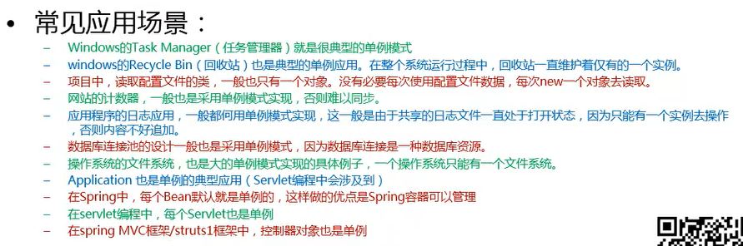

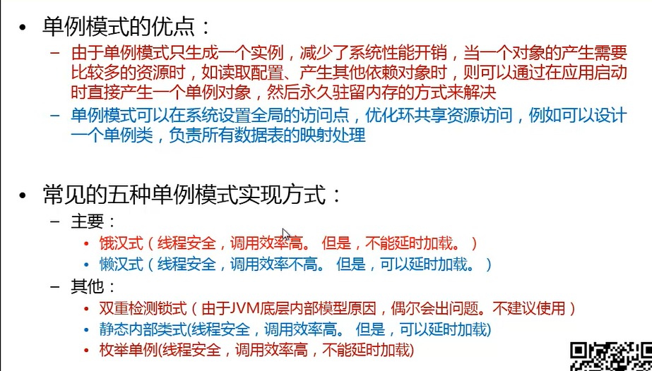

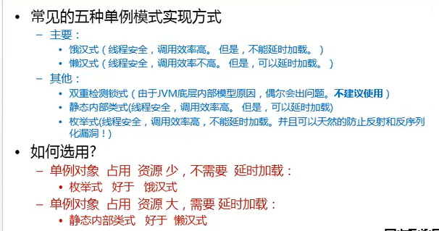

**二、工厂模式**

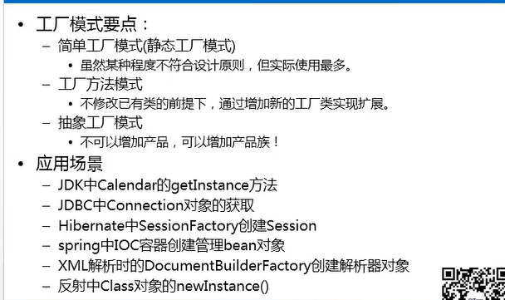

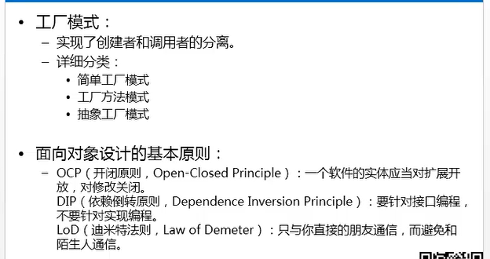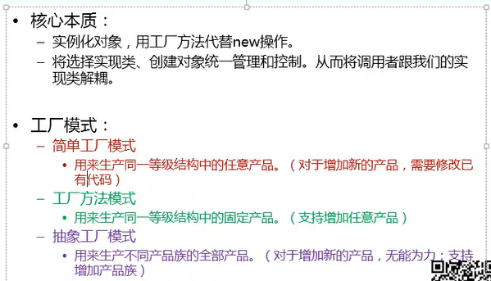

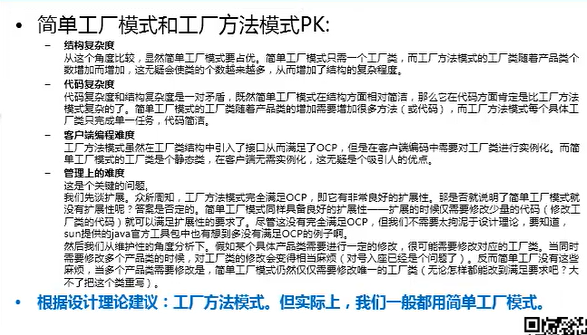

2.1、简单工厂模式

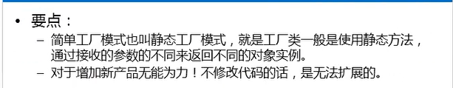

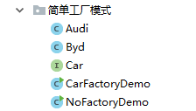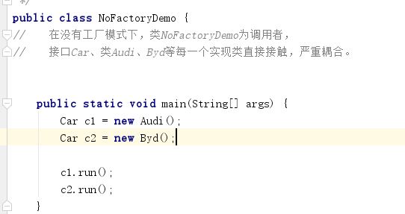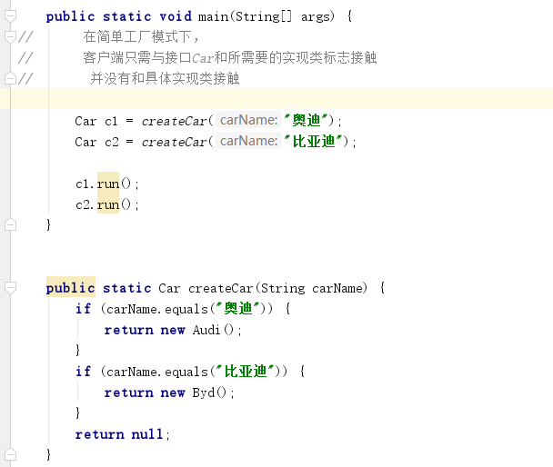

2.2、工厂方法模式

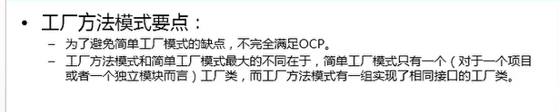

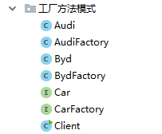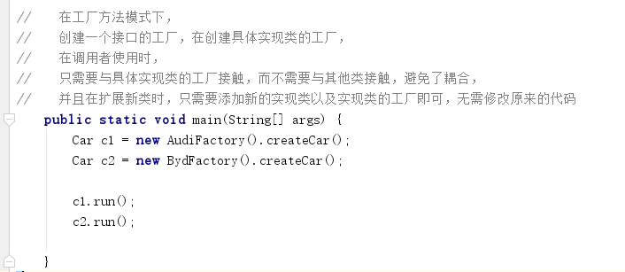

2.3、抽象工厂模式

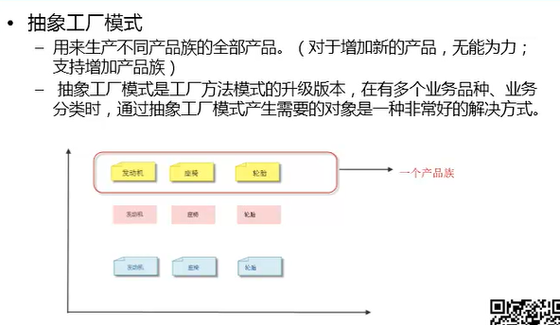

**三、建造者模式**

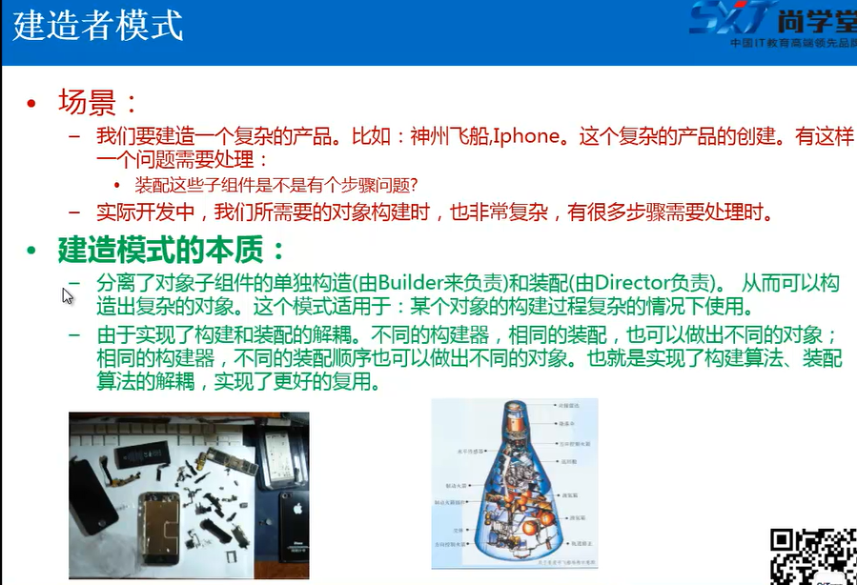

**四、原型模式**

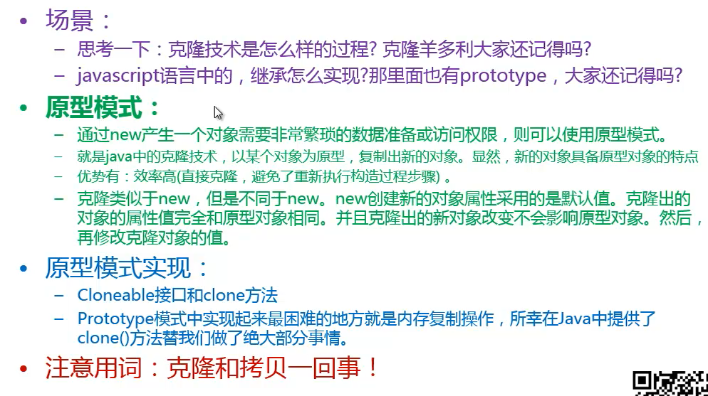

本质就是利用已经创建好的对象，使用基类Object的clone()方法，克隆出一模一样的类，但是两者不相等，

如果只是在对象层级上使用colne()方法，则为浅克隆，即被克隆对象中所包含的对象如果被修改，则克隆出来的对象会一起修改，（对象中的对象跟着一起变）

如果在克隆时对所包含的对象使用一次clone()方法，则当被克隆对象被修改时，克隆出的对象不会一起被修改。深克隆（对象中的对象不会一起变）

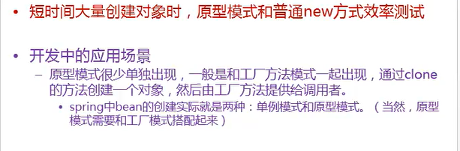

**创建型模式的总结：**

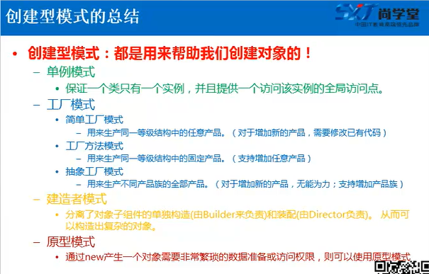

**五、适配器模式**

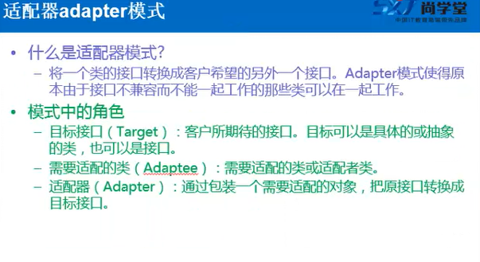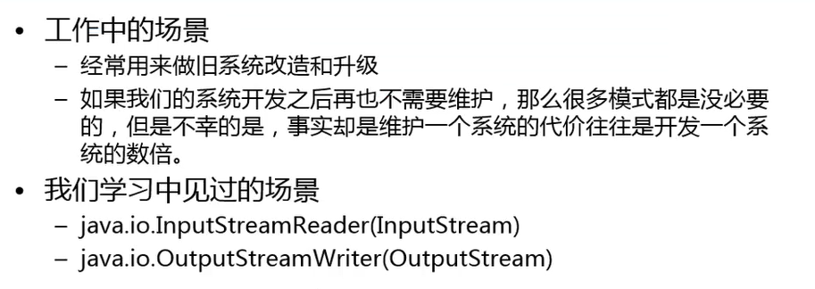

有两种实现方法

5.1、适配器类继承需要适配的目标（类适配方式）

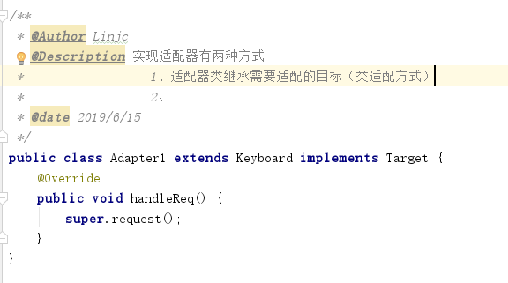

5.2在适配器中引入被适配的对象（属性适配器方式，使用了组合的方式跟被适配对象整合）

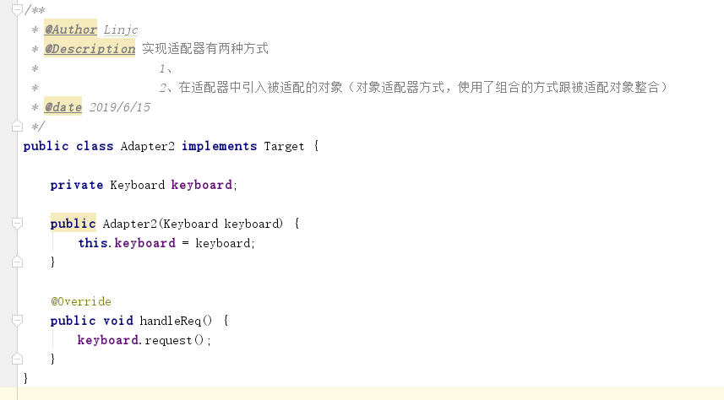

1. **代理模式**

6.1静态代理

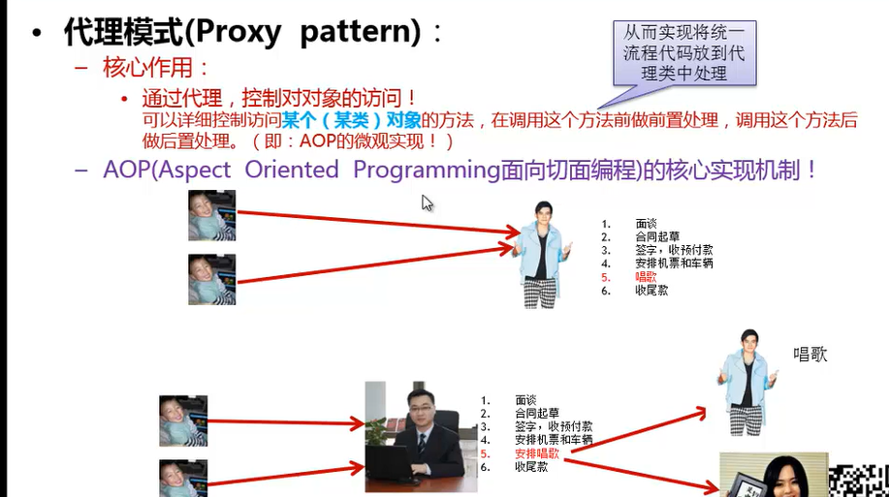

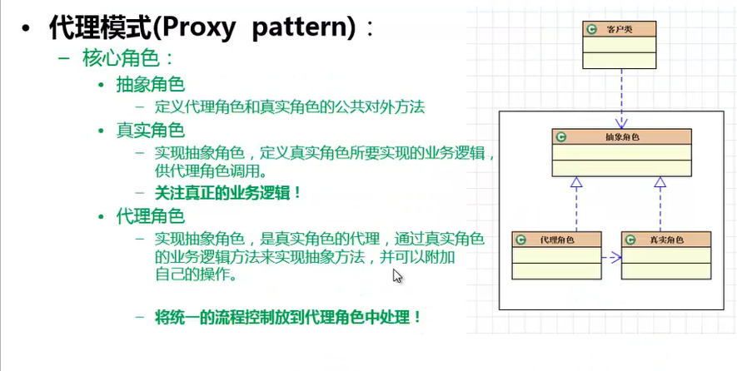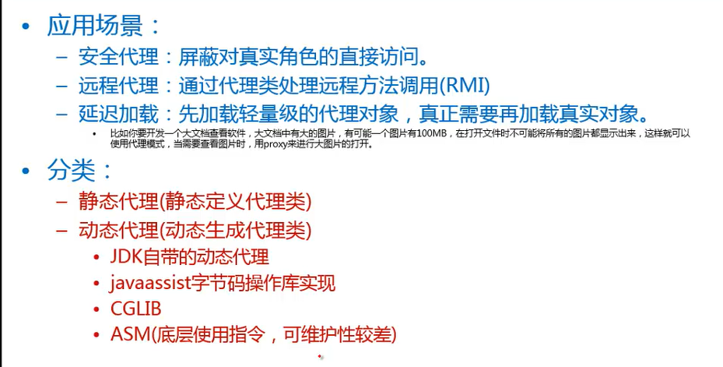

6.2动态代理

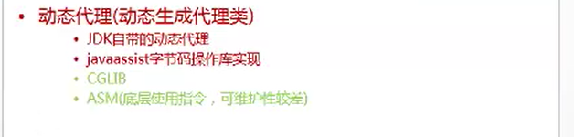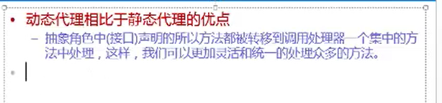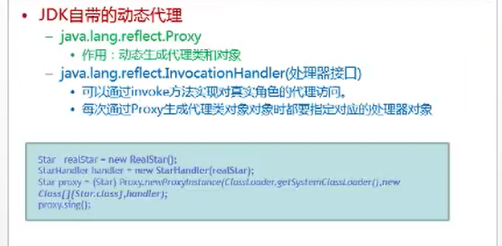 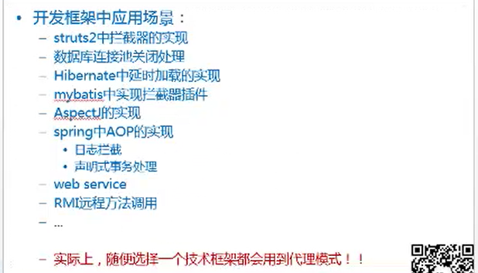

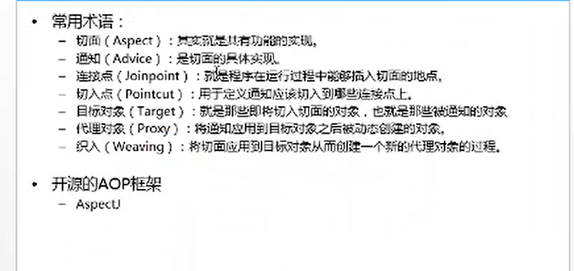

1. **桥接模式**

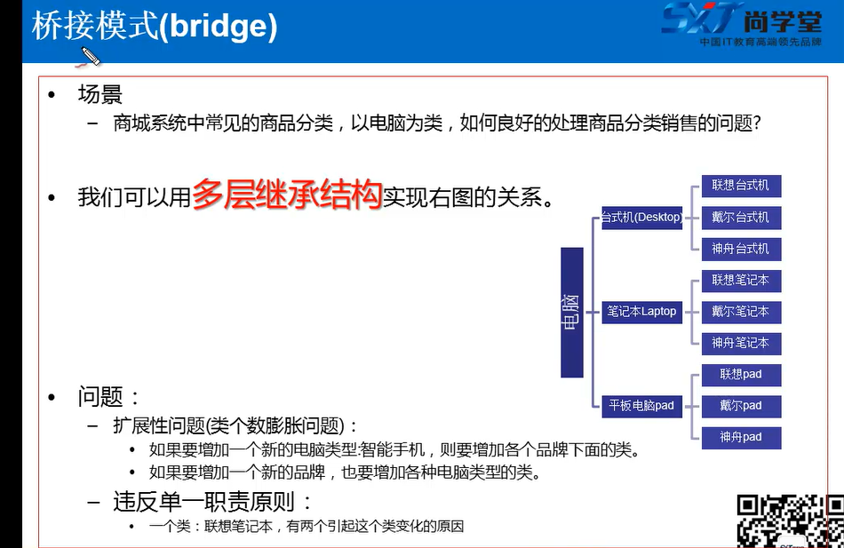

可以将品牌和类型拆分成两块，像横纵坐标轴一样结合在一起就可成为一个新的类型，但是添加新的类型却互相不干扰。结合的方式就像桥梁一样。如下图所示

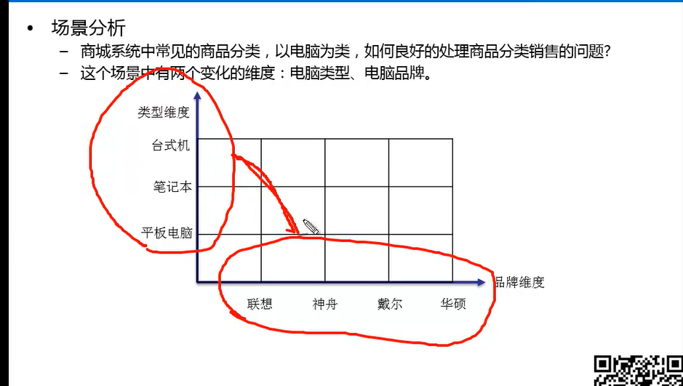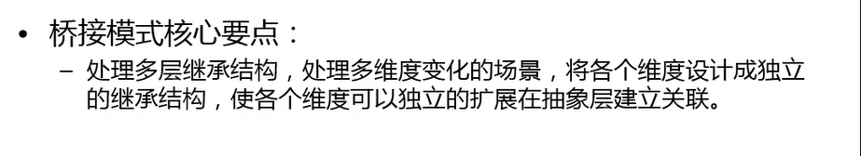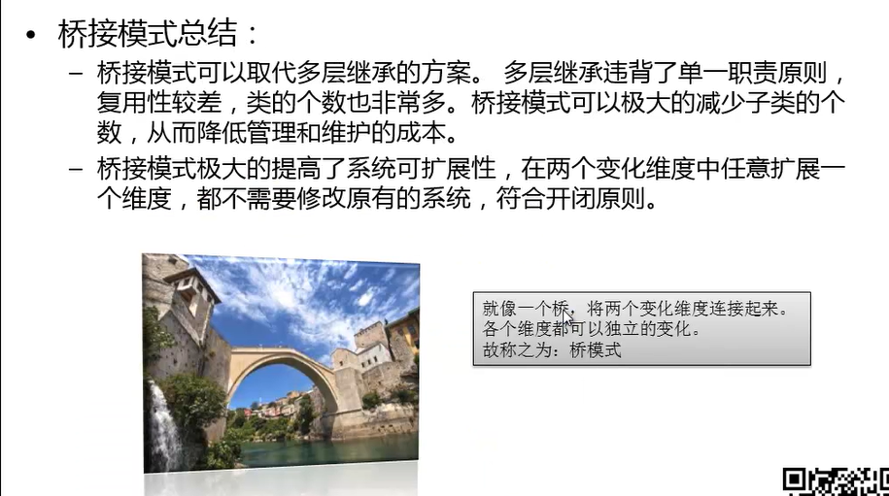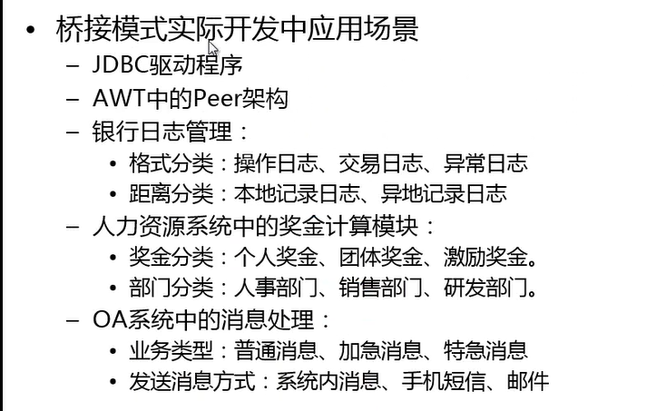

**八、组合模式**

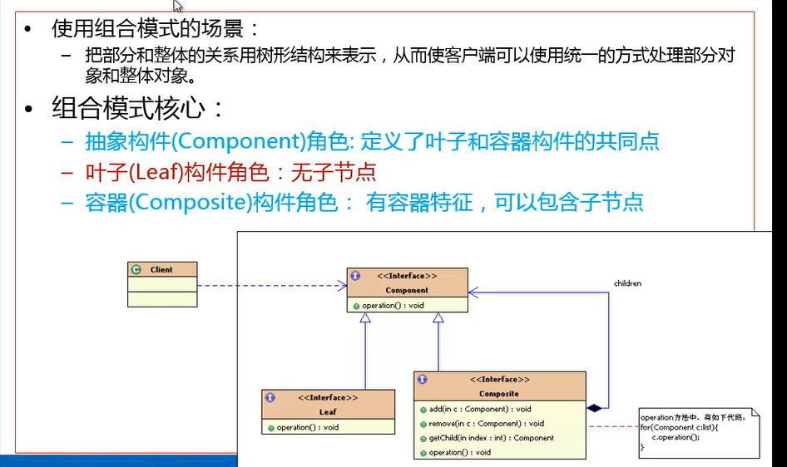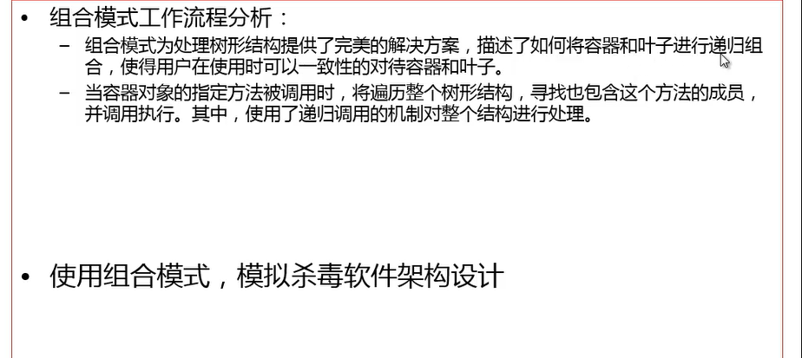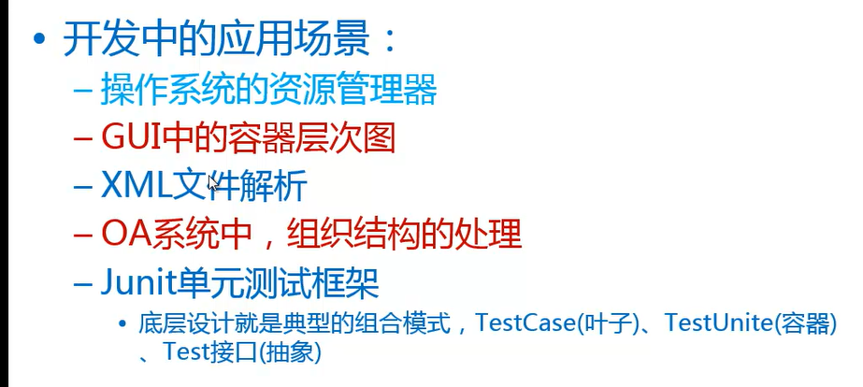

**九、装饰器模式**

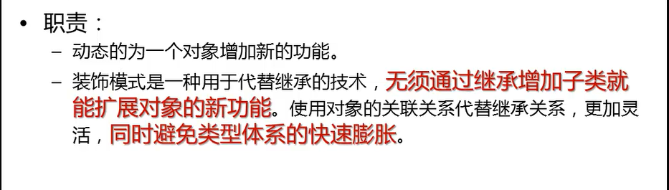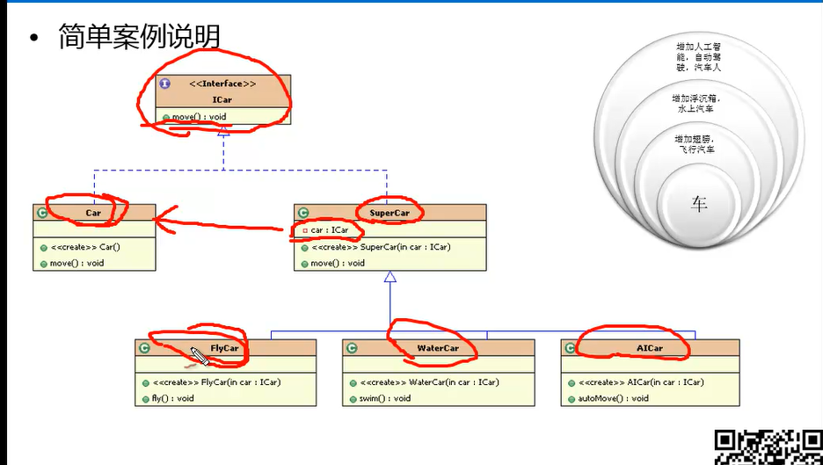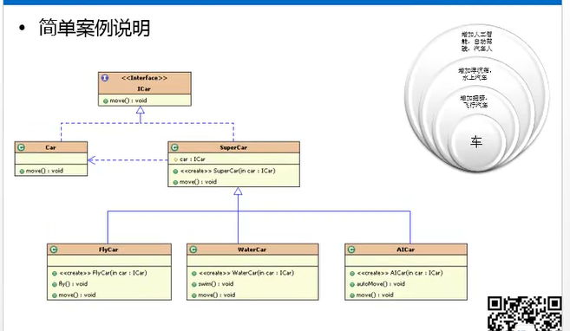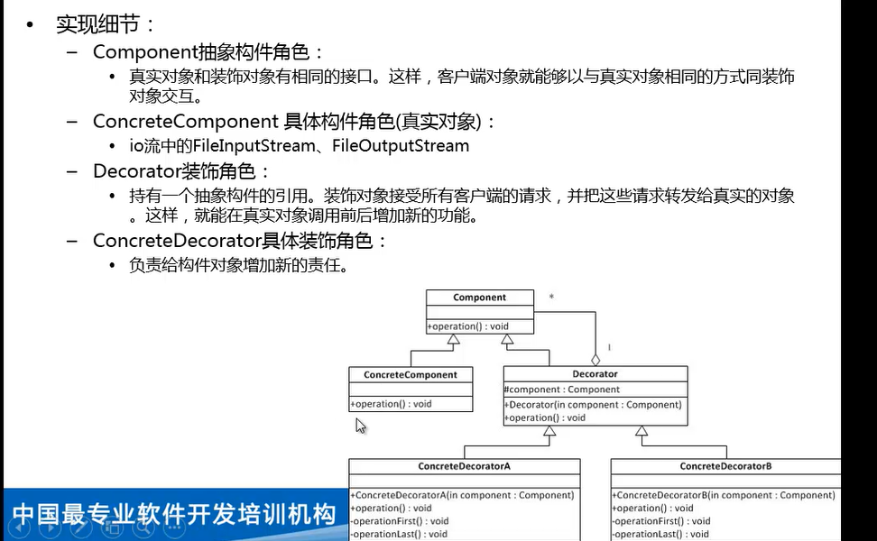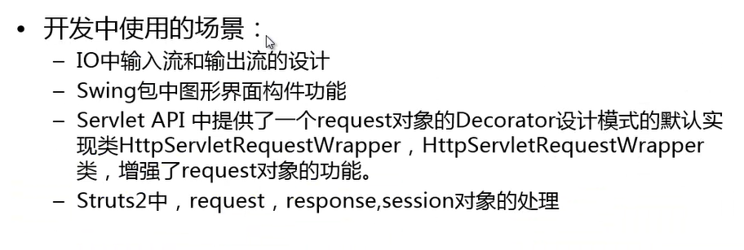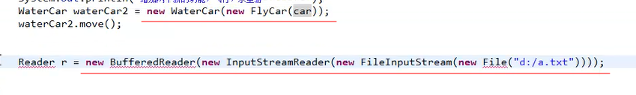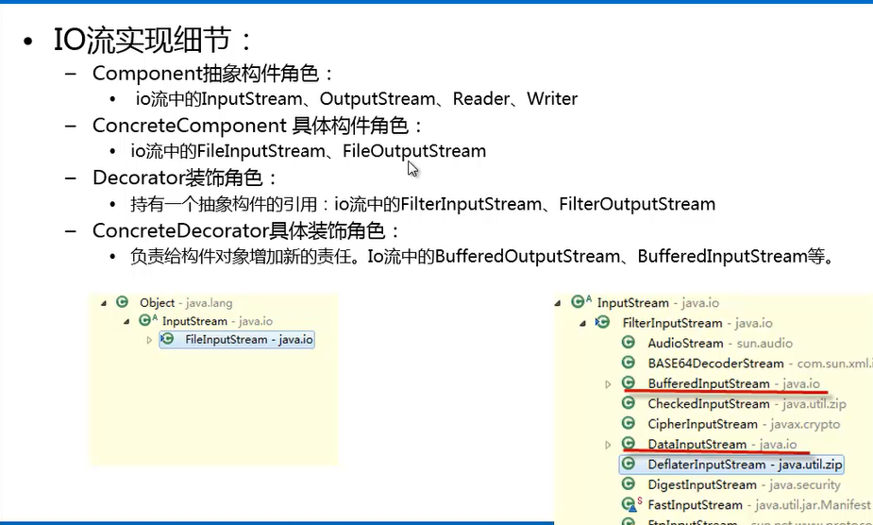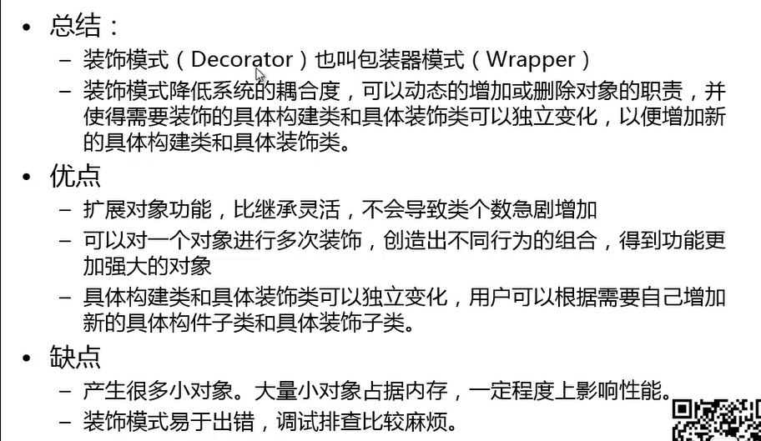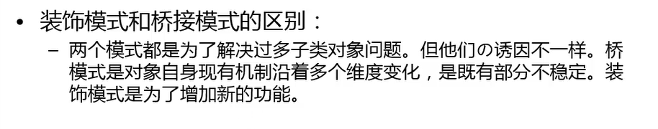

**十、外观模式**

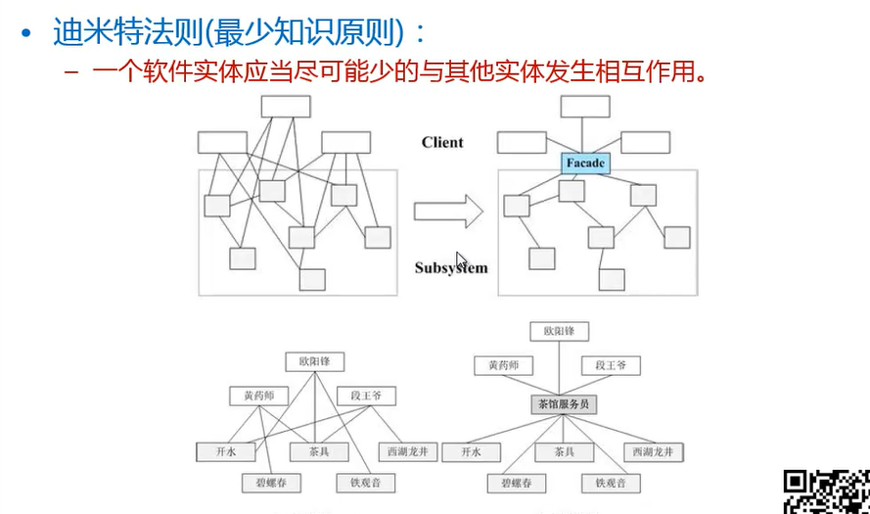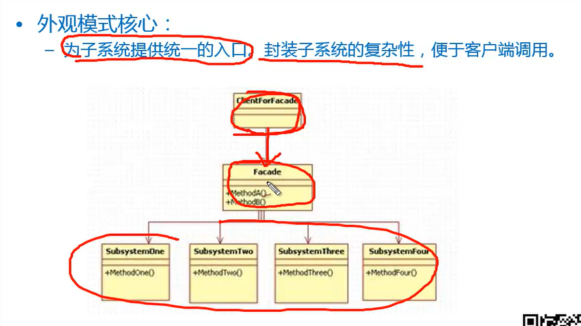

没有学过该设计模式，平时用的比较多的也是这个，核心就是剥离出公共方法，放到一起，增加代码可读性。（设计模式中最简单却用的最多的模式）

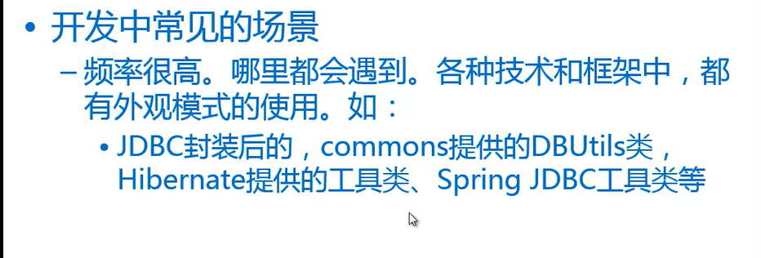

**十一、享元模式**

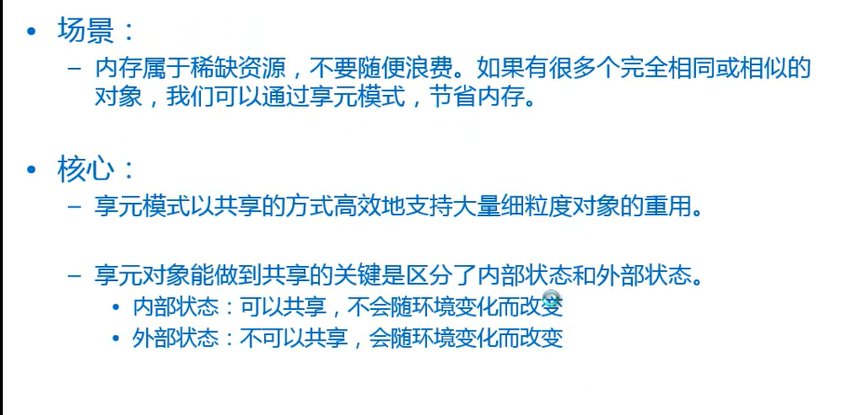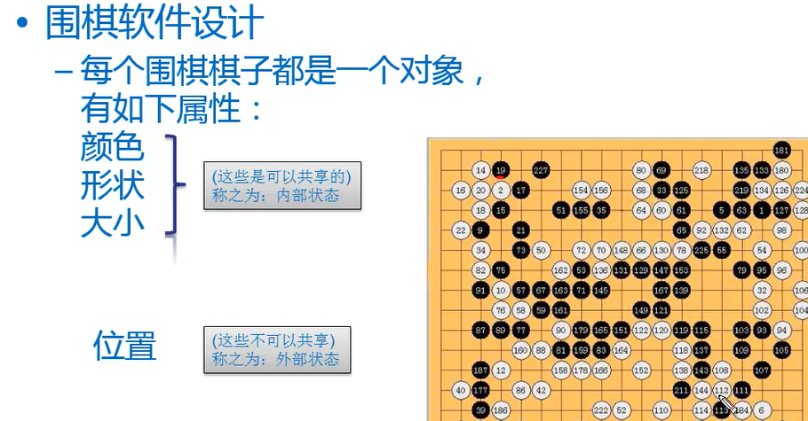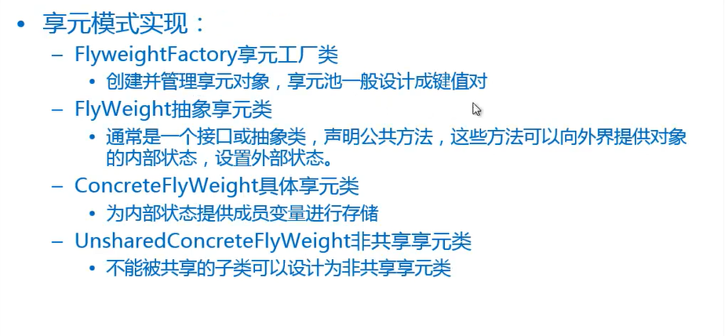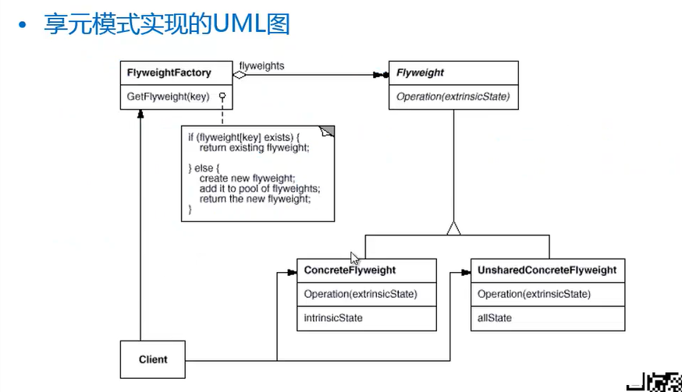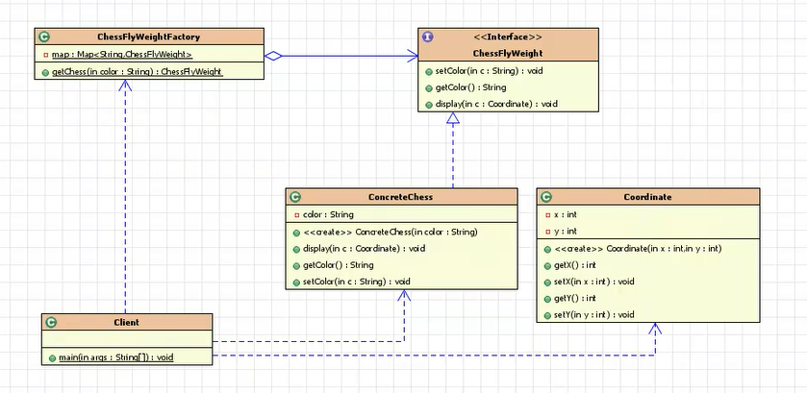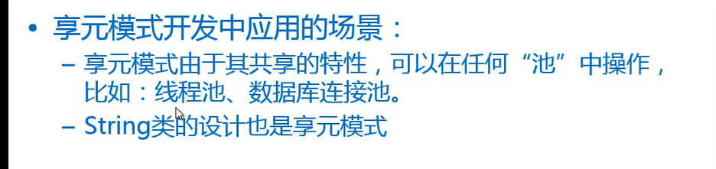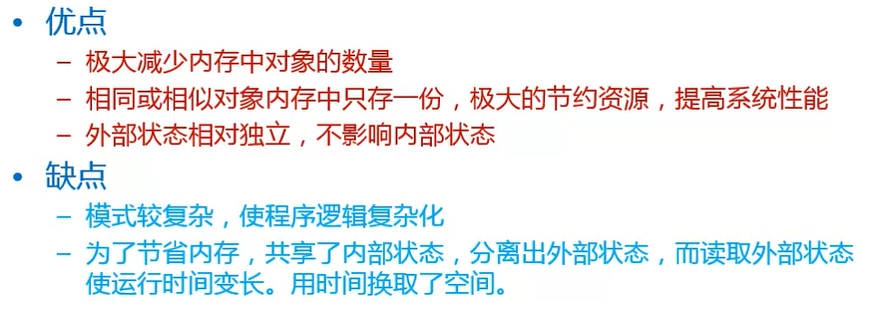

**###结构型模式总结###**

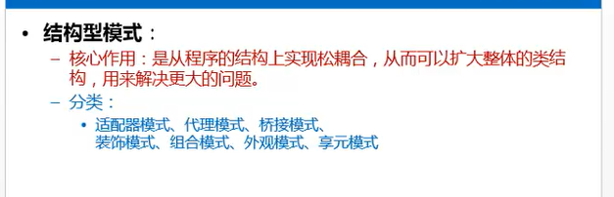

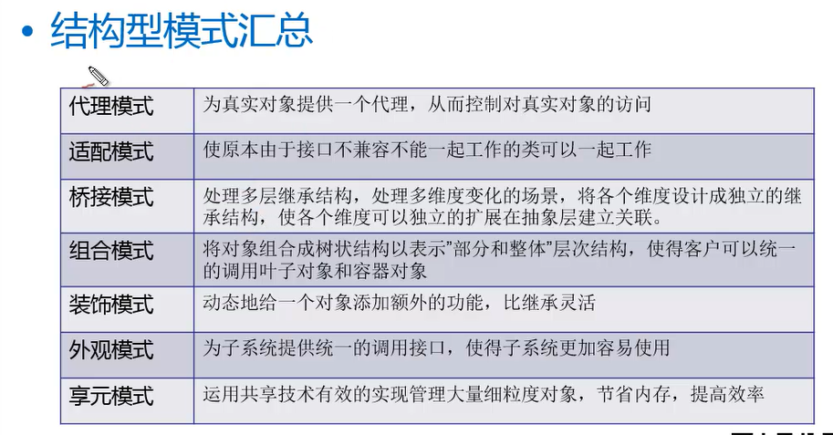

1. **责任链模式**

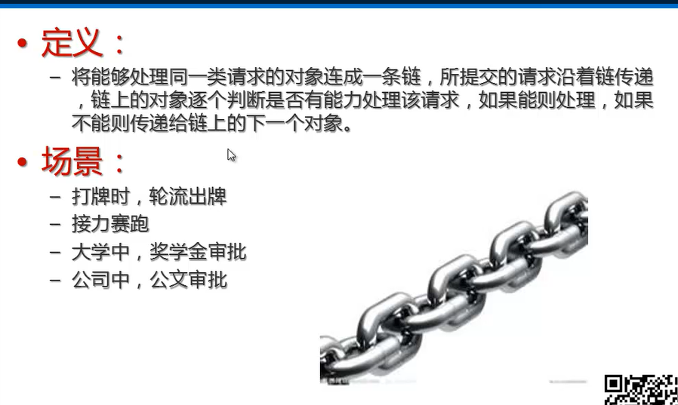

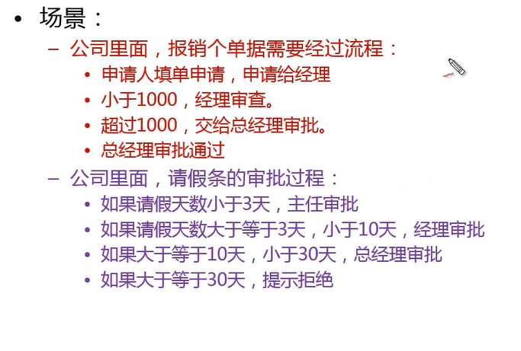

如果使用 if else的方式做这样子的场景，一旦流程发生变动，那么将会修改源代码，造成极大的影响，如下图所示。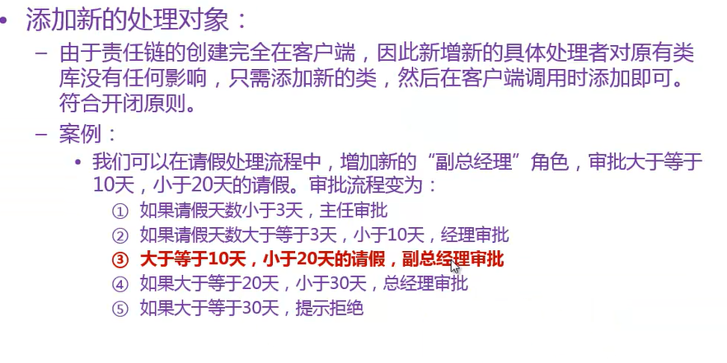

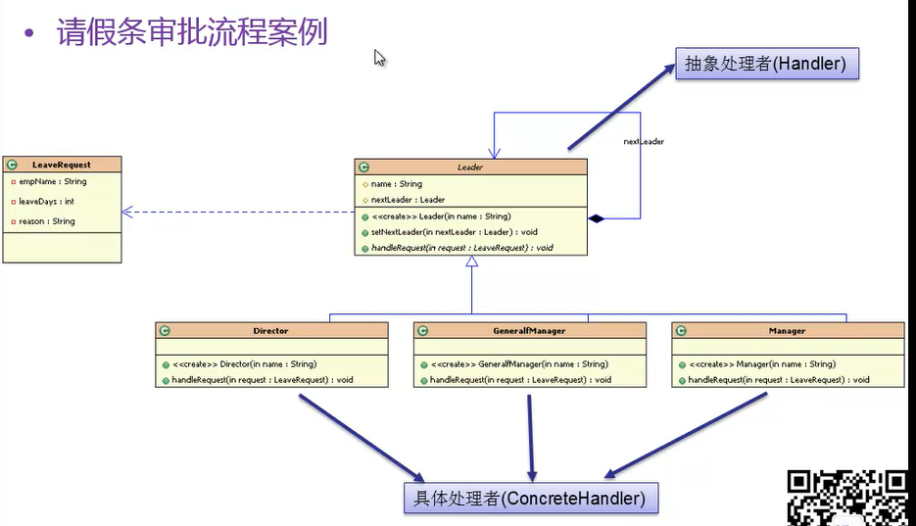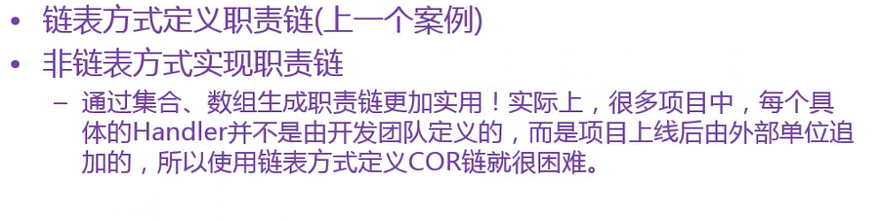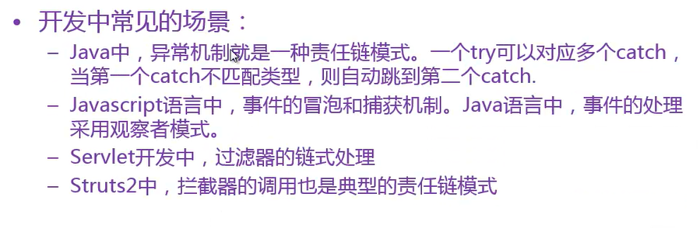

**十二、迭代器模式**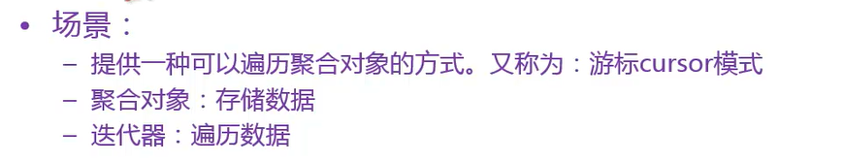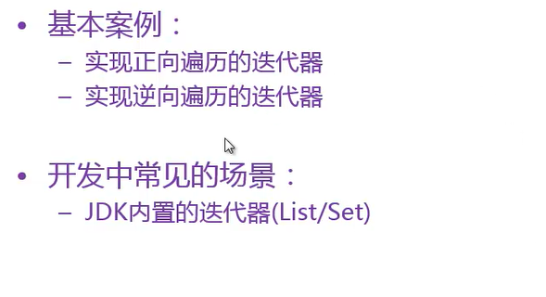

**十三、中介者模式**

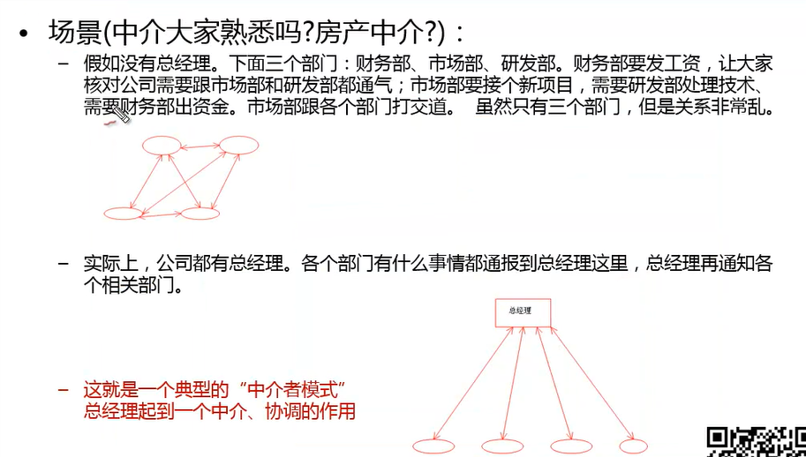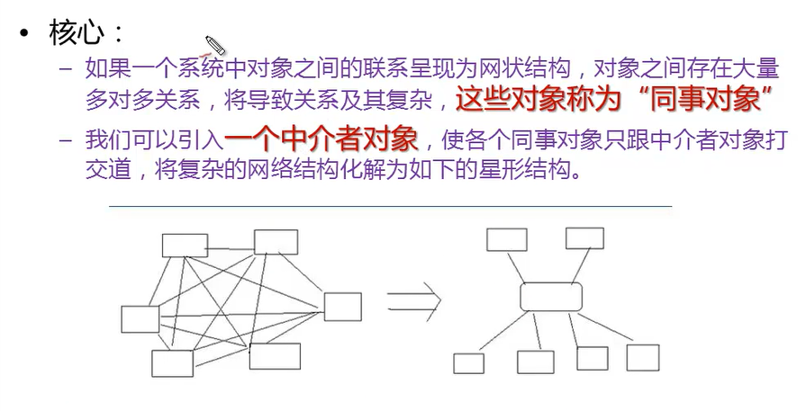

核心就是解耦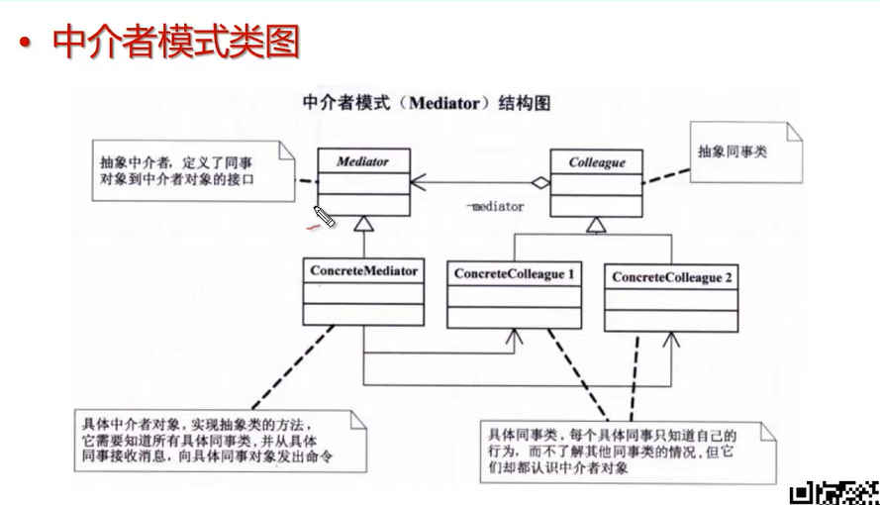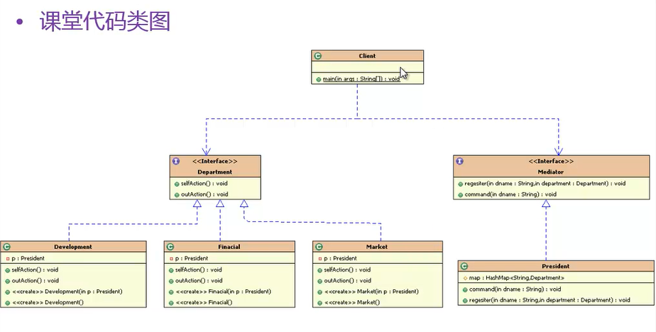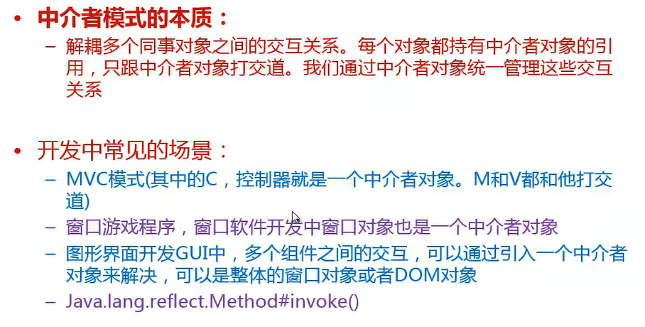

**十四、命令模式**

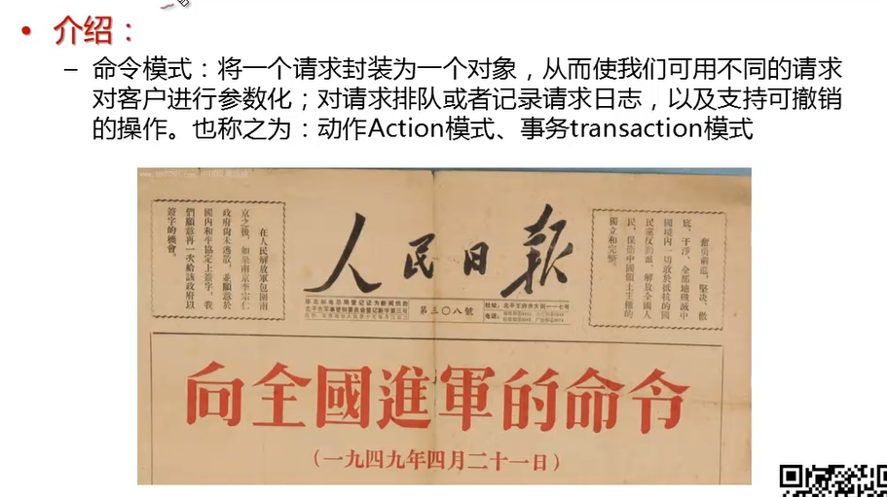

**十五、**

**十六、**

**十七、**

**十八、**

**行为型模式汇总**